

**HỌC VIỆN CÔNG NGHỆ BƯU CHÍNH VIỄN THÔNG**

**KHOA CÔNG NGHỆ THÔNG TIN 1**



**MÔ TẢ BÀI TẬP LỚN 2**

**Giảng viên: Nguyễn Hoàng Anh**

Họ và tên : Phan Thanh Tùng

Mã sinh viên: B21DCCN775

Nhóm bài tập lớn: 13

Nhóm môn học: 09

***Hà Nội – 2024***

Mục lục

**I.** **Mô tả chi tiết game:** 3

**II.** **Phạm vi hệ thống:** 8

**III.Hoạt động nghiệp vụ của các chức năng:** 8

**IV.Phân công công việc** 9

1. **Mô tả chi tiết game:**

**Hệ thống:**

* Hệ thống bao gồm một server và nhiều client kết nối với nhau. Server sẽ quản lý các trận đấu và lưu trữ thông tin người chơi.
* Người chơi có thể tham gia vào các trận đấu đếm số đồ vật với người chơi khác theo thời gian thực.

**Đăng nhập:**

* Người chơi cần đăng nhập vào tài khoản của mình từ một máy client, nếu chưa có tài khoản thì có thể đăng ký
* Sau khi đăng nhập thành công, màn hình sẽ hiển thị giao diện chính của game.

**Bắt đầu trận đấu:**

* Người chơi có thể gửi lời mời chơi đếm số đồ vật cho một người chơi khác từ danh sách trực tuyến (không thuộc người chơi đang chơi).
* Khi người chơi khác chấp nhận lời mời, trận đấu sẽ bắt đầu.

**Luật chơi:**

* Server sẽ gửi 1 hình ảnh với nhiều đồ vật giống nhau
* Trong vòng 1 phút, người chơi sẽ đoán số vật phẩm giống nhau – sẽ có nhiều vật phẩm để người chơi đoán số lượng, người chơi nào chắc chắn về kết quả có thể submit trước
* Hết 1 phút trận đấu kết thúc, người chơi sẽ thắng nếu đoán đúng kết quả và đối thủ đoán sai hoặc sai số với kết quả ít hơn đối thủ. Trong trường hợp cả 2 đều đoán đúng, sẽ dựa vào thời gian submit để chọn người thắng. Các trường hợp còn lại sẽ vào kết quả hoà
* Số điểm: Thắng được 2đ, thua trừ 1 điểm, hòa giữ nguyên điểm
* Màn chơi sẽ thay đổi theo từng mức điểm

**Giao diện admin:**

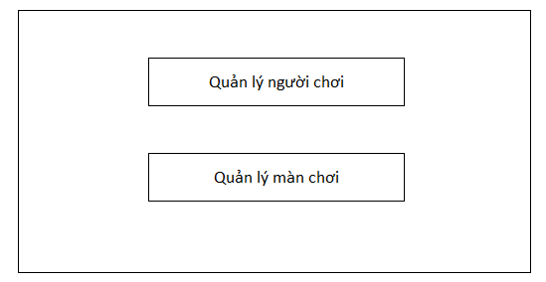

* Admin chọn “Quản lý người chơi” ở giao diện chính, có thể sort, xem lịch sử đấu và thay đổi trạng thái

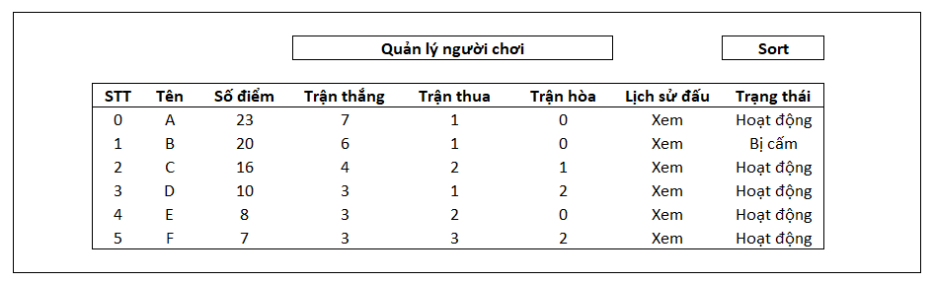

* Admin chọn “Quản lý màn chơi” ở giao diện chính, có thể chỉnh sửa, thêm, xóa màn chơi

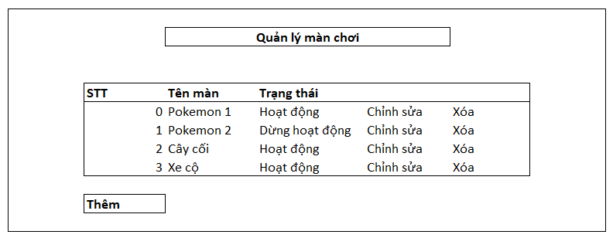

* Admin chọn màn chơi cần chỉnh sửa

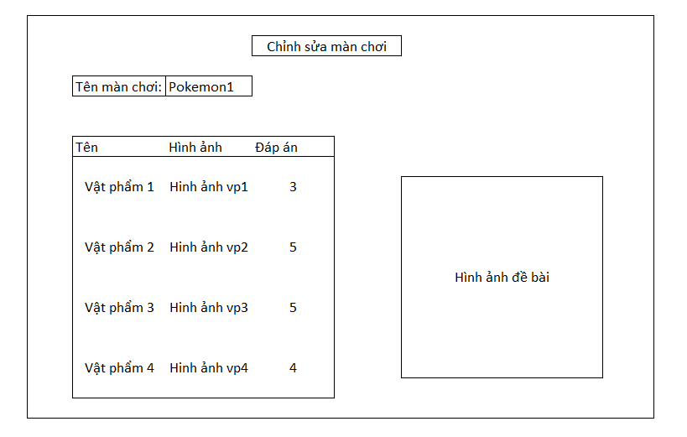

* Admin chọn thêm màn chơi, điền thông tin, nhấn “Thêm” để thêm 1 màn chơi

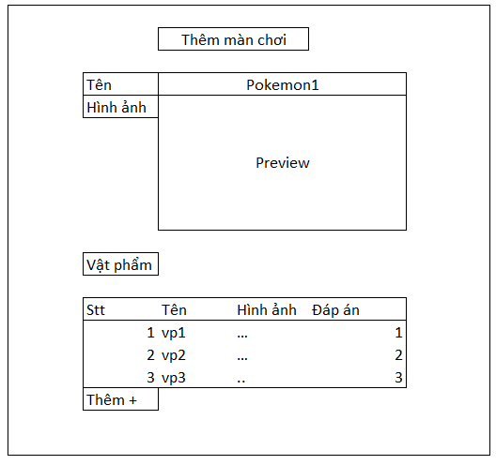

**Giao diện người chơi:**

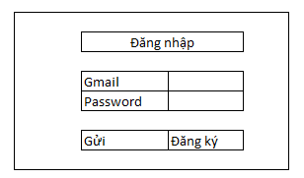

* Nếu chưa có tài khoản có thể đăng ký

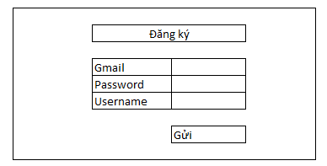

* Giao diện sau khi đăng nhập thành công

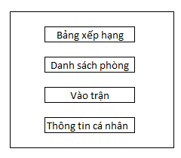

* Chọn “Bảng xếp hạng” ở giao diện chính, có thể sort theo từng chỉ số

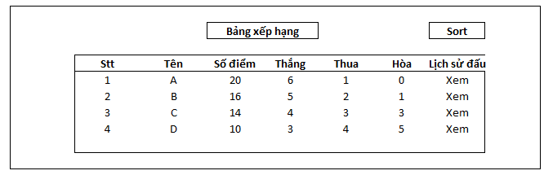

* Để chơi game chọn “Danh sách phòng” ở giao diện chính, có thể mời người chơi mà hệ thống đề cử và đợi họ đồng ý hoặc vào trận ngẫu nhiên

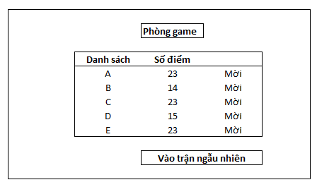

* Giao diện sau khi vào trận đấu, xuất hiện hình ảnh để bài, hình ảnh các vật phẩm: vp1, vp2, vp3, … cùng với các ô input tương ứng số lượng các vật phẩm trong hình đề bải
* Người chơi chắc chắn về đáp án nhấn gửi, hệ thống sẽ đợi đối thủ hoàn thành để kết thúc trận đấu

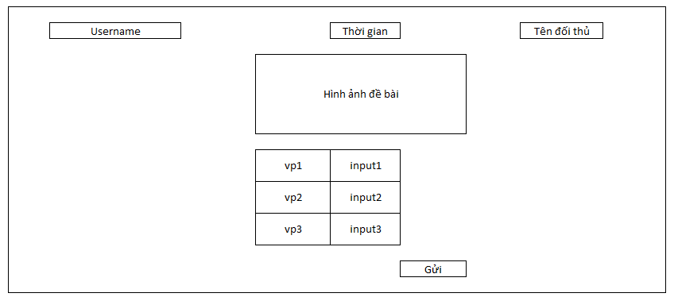

* Kết quả hiện ra sau khi trận đấu kết thúc

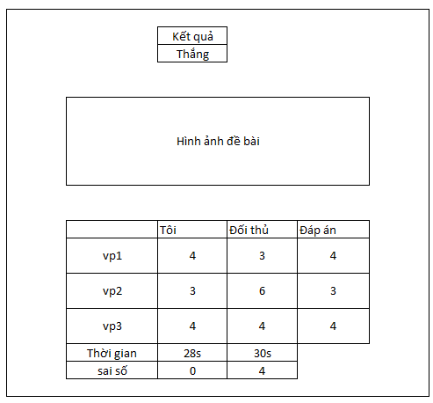

**Kết thúc trận đấu:**

* Khi trận đấu kết thúc (hết thời gian hoặc cả 2 đều đã gửi kết quả), hệ thống sẽ thông báo người chiến thắng và cập nhật điểm số của người chơi.
* Người chơi sẽ thắng nếu đoán đúng kết quả và đối thủ đoán sai hoặc sai số với kết quả ít hơn đối thủ. Trong trường hợp cả 2 đều đoán đúng, sẽ dựa vào thời gian submit để chọn người thắng. Các trường hợp còn lại sẽ vào kết quả hoà

**Thoát khỏi trận đấu:**

Người chơi có thể thoát khỏi trận đấu bất kỳ lúc nào. Tuy nhiên, nếu thoát trước khi trận đấu kết thúc, người chơi sẽ thua và bị trừ 1 điểm

**Xếp hạng:**

* Kết quả của các trận đấu sẽ được lưu trữ trên server.
* Người chơi có thể xem bảng xếp hạng của toàn bộ hệ thống, được sắp xếp theo tổng số điểm và số trận thắng, số trận thua

1. **Phạm vi hệ thống:**

**Người chơi:**

* Đăng nhập /đăng ký hệ thống
* Gửi lời mời chơi cho người chơi khác từ danh sách trực tuyến
* Vào trận ngẫu nhiên
* Chấp nhận/Từ chối lời mời chơi game
* Chơi game đếm số đồ vật
* Xem bảng xếp hạng điểm số
* Xem lịch sử chơi
* Thoát khỏi trò chơi

**Quản trị viên (Admin):**

* Đăng nhập hệ thống
* Quản lý thông tin người chơi
* Quản lý game: thêm, sửa, xóa thông tin các màn game

1. **Hoạt động nghiệp vụ của các chức năng:**

**Người chơi đoán số vật phẩm:**

1. Người chơi đăng nhập vào hệ thống game, chưa có tài khoản thì đăng ký
2. Chọn chức năng "Vào game".
3. Hệ thống hiển thị danh sách các phòng đấu hoặc cho phép người chơi tham gia trận đấu mới ghép ngẫu nhiên
4. Người chơi có thể chọn chức năng gửi lời mời cho một người chơi khác từ danh sách trực tuyến (không thuộc người chơi đang chơi). Khi người chơi khác chấp nhận, trận đấu sẽ bắt đầu.
5. Hệ thống bắt đầu trò chơi, hình ảnh đề bài xuất hiện
6. Người chơi nhập vào ô đáp án và nhấn gửi, nếu trong 1 phút không gửi thì hệ thống sẽ tự động gửi vào kết thúc trận đấu
7. Hệ thống xác nhận kết quả và cập nhật điểm số tương ứng.

**Xem bảng xếp hạng:**

1. Người chơi đăng nhập vào hệ thống.
2. Từ giao diện chính, người chơi chọn chức năng “Bảng xếp hạng".
3. Hệ thống hiển thị danh sách người chơi với điểm số giảm dần, người chơi có thể sắp xếp tùy chọn theo các tiêu chí và biết được thứ hạng của mình

**Xem lịch sử:**

1. Người chơi đăng nhập vào hệ thống.
2. Từ giao diện chính, người chơi chọn chức năng "Lịch sử chơi".
3. Hệ thống hiển thị danh sách thông tin các lượt chơi gần đây

**Admin quản lý thông tin người chơi:**

1. Admin đăng nhập vào hệ thống.
2. Admin chọn chức năng “Quản lý người chơi”.
3. Hệ thống hiển thị danh sách tất cả người chơi đã đăng ký, kèm theo các thông tin như tên tài khoản, số lượt chơi, điểm số, số trận thắng thua
4. Có thể chọn một người chơi để xem chi tiết thông tin.
5. Admin có thể xem, sửa, xóa thông tin người chơi,xem lịch sử người chơi
6. Admin có thể cập nhật thông tin
7. Hệ thống cập nhật và hiển thị thông tin mới.

**Admin quản lý các màn game:**

1. Admin đăng nhập vào hệ thống.
2. Admin chọn chức năng “Quản lý màn game”.
3. Hệ thống hiển thị danh sách các hình ảnh và số vật phẩm giống nhau trong hình ảnh đó
4. Admin có quyền thêm, sửa, xóa các hình ảnh và số vật phẩm giống nhau,
5. Admin cập nhật các thay đổi
6. Hệ thống cập nhật và hiển thị thông tin mới.
7. **Phân công công việc**

|  |  |
| --- | --- |
| **Tên** | **Nội dung thực hiện** |
| **Phan Thanh Tùng** | **Lên ý tưởng, thiết kế tính năng** |
| Nông Thành Long | Mô tả giao diện |
| Lâm Ngọc Trường | Mô tả giao diện |
| Nguyễn Việt Hoàng | Mô tả giao diện |